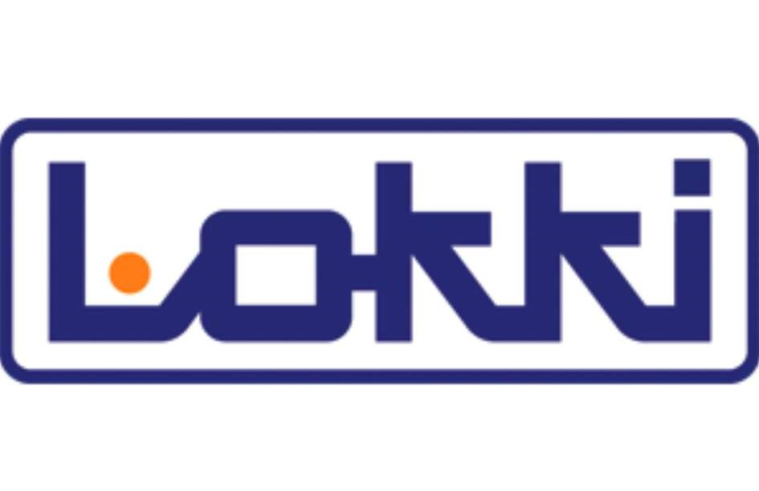

Forma úhrady:

Dodavatel:

LOKKI International s.r.o.

Mateřská škola Sedmikráska Olo

mouc,

Škrétova 2, příspěvková organizace

Mgr. Alena Kuželová

Škrétova 198/2

Olomouc

779 00

Zakázka číslo:

Příkazem

POTVRZENÍ PŘIJETÍ OBJEDNÁVKY

Objednávka č.:

250000039

Datum zápisu:

07.02.2025

Přijatý doklad č.:

Konečný příjemce:

DIČ:

CZ61989908

Odběratel:

61989908

IČ:

Telefon: 377423577

Fax: 00420377966603

E-mail: info@lokki.cz

www.lokki.cz

DIČ: CZ26349531

IČ: 26349531

LOKKI International s.r.o.

Raisova 860

Starý Plzenec

332 02

Fax:

Tel::

25Z018

585 427 601

Označení dodávky

J.cena

Sleva

Cena

%DPH

DPH

Kč Celkem

Množství

Vážená paní ředitelko, v návaznosti na Vaši objednávku Vám tímto potvrzujeme její přijetí a dodání zboží, jak

následuje:

Dětský koutek - modul kuchyňka

ks

21

%

6

907,

44

800,

39

00

32

892,

56

39

800,

00

1

5015033:

Dětský sporák Lokki

ks

%

21

634,

2

55

15

180,

00

12

545,

45

15

180,

00

1

Součet položek

54

00

980,

45

438,

01

9

541,

99

CELKEM K ÚHRADĚ

980,

00

54

Uvedené ceny zahrnují dopravné a montáž v místě určení.

Předpokládaný termín dodání: 2. polovina dubna 2025

Platební podmínky: platba do 14 dnů po montáži

Děkujeme za Vaši objednávku.

Vystavil:

Veronika Loudová

veronika.loudova@lokki.cz

Převzal:

Razítko:

Ekonomický a informační systém POHODA